За мирное небо спасибо вам, деды,  
Сказать мы от чистого сердца должны!  
Отдали вы жизни свои за Победу,  
Чтоб дети и внуки не знали войны!

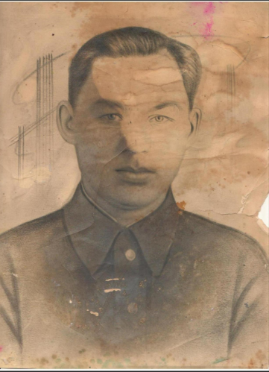Мукатов Хасан (1913-1945)

Место рождения: Казахская ССР, г. Уральск.

Был мобилизован в самом начале войны в 1941 году, ему было 28 лет.

У моей двоюродной бабушки во время ВОВ воевал дедушка – старшина Мукатов Хасан. Воевал в 95 стрелковой дивизии второго Белорусского фронта с самого начала войны. Призывался на войну Уральским гор военкоматом Казахской ССР, Западно-Казахской области, г. Уральска.

На сайте «подвиг народа» есть описание его подвига, за который мой прапрадедушка награжден медалью «За отвагу» - «Наградить Мукатова Хасана за то, что он во время боевых действий с 18.07. 1944 по 23.07.1944г. под сильным огнем противника через реку Неман бесперебойно доставлял горячую пищу и боеприпасы бойцам, чем обеспечил отражение 8 контратак, и сам лично при отражении контратаки противника, убил 5 немецких солдат»

Погиб мой прапрадедушка 26 января 1945г. в Польше.

Все данные о моем прапрадеде хранятся в Центральном архиве Москвы.

Я помню! Я горжусь!

Пусть никогда не будет войны!

Праправнучка героя ВОВ Шаймарданова Ксения

Ученица 3 «Г» класса МОБУ «Лицея №3»